NAVODILA ZA DELO PRI POUKU ANGLEŠČINE V 1. RAZREDU (28. 5. 2020)

Dragi prvošolec,

dajva po dolgem času spet zapeti tisto, ki jo najbolj poznaš? Hello, hello can you clap your hands.
Si kaj opazoval vreme? How’s the weather today? Preveri in pobarvaj v vremenski tabeli v zvezku. Še imaš kaj prostora?
Zapojva še tisto zabavno s števili How many fingers.

Koliko živali že znaš poimenovati po angleško? Tri, sedem, deset? Poglej spodnjo sliko, poslušaj me in pokaži, katero žival sem omenila.

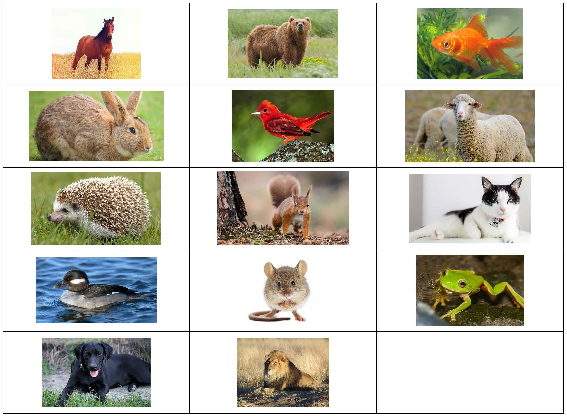

Se še spomniš, da znam čarati? Misliš, da bi mi šlo tudi na daljavo? 🤔
Pozorno me poslušaj in se prepusti čarovniji! Si pripravljen?

Lep vikend ti želim!

Bye bye goodbye.

